DIRECCION ACADEMICA
Departamento de Lengua y Literatura – Departamento de Artes
Respeto – Responsabilidad – Tolerancia – Resiliencia
GUÍA 9 EVALUACION (3) DE CONTENIDOS
LENGUAJE Y ARTE
Nombre: _________________________________________ 2º ________ Fecha 10 al 14 de agosto 2020
OBJETIVOS:
Artes:
OA 1: Crear proyecto visual (portada de diario, diseño gráfico) es basados en la valoración crítica de manifestaciones estéticas referidas a problemáticas sociales y juveniles, en el espacio público y en diferentes contextos.
Lenguaje:
OA 10:Analizar y evaluar textos de los medios de comunicación, como noticias, reportajes, cartas al director, propaganda o crónicas, considerando:
- Los propósitos explícitos e implícitos del texto, justificando con ejemplos sus afirmaciones sobre dichos propósitos.
- Las evidencias que se entregan o se omiten para apoyar una afirmación.
- Similitudes y diferencias en la forma en que distintas fuentes presentan un mismo hecho.
- Qué elementos del texto influyen en las propias opiniones, percepción de sí mismo y opciones que tomamos.

Estimado y Estimada Estudiante:
Te invitamos a realizar esta Evaluación, la cual evaluará de manera interdisciplinaria los objetivos trabajados tanto en Lenguaje como en Artes, es importante que leas atentamente las instrucciones que te indicamos a continuación.

INSTRUCCIONES
- Lee atentamente toda la Evaluación antes de comenzar a responderla.
- Lee atentamente las preguntas antes de responder, cuida tu ortografía, letra clara, legible y vocabulario apropiado.
- Puedes responder en la misma Evaluación (recuerda que debes descargarla en tu escritorio antes de responder)
- Si no tienes la posibilidad de descargarla en tu computador, responde en tu cuaderno de manera ordenada indicando tu nombre y curso, saca fotografías (fíjate que sean nítidas o claras) usa un lápiz oscuro (negro o azul, no escribas con lápiz grafito o mina).
- Una vez terminada la Evaluación debes enviarla tanto a la profesora de lenguaje como a la de arte, los siguientes correos electrónicos:
CURSOS | CORREOS ELECTRÓNICOS
2ºA y 2ºD | Profesora de Lenguaje: mariajesus.escobar@cesantarosa.cl  Profesora de Artes: nicole.pino@cesantarosa.cl
2ºB y 2ºC | Profesora de Lenguaje: eurgenia.azcarate@cesantarosa.cl  Profesora de Artes: nicole.pino@cesantarosa.cl
- Debes indicar en el Asunto tu nombre y curso, para saber a quién pertenece la Evaluación, usa tu correo institucional.
- Tienes Plazo de una semana para responder y enviar tu Evaluación.
- Recuerda que puedes consultar los contenidos en las Guías anteriores y plantear tus dudas en el correo electrónico de la profesora que te hace clase o en nuestros Instagram@lenguaje_cestarosa o @artes.cestarosa según corresponda.

PARA COMENZAR…
Recordemos lo revisado en la guía anterior sobre Medios Masivos de Comunicación.
¿Qué son? | Son los medios que la sociedad dispone para llegar con un mensaje a la mayoría de la población.
¿Cuál es su función? | - Entretener  - Informar  - Plantear ideas  - Convencer  - Crear e influir en la opinión pública.  - Aportar en la conformación de la opinión personal.

¿Cuáles son?
Prensa escrita | El periodismo escrito alcanza, por su forma, a un menor número de personas que los otros MMDC y exige mayor atención para captar el mensaje. Pero mantienen una gran influencia en el resto de los medios.
Televisión | Goza de una gran difusión y de mayor relevancia en la sociedad, en comparación con los otros medios, pues ha modificado conductas sociales, costumbres familiares y estructuras de pensamiento.
Radio | Es el medio de comunicación que transmite a través del sonido. Combina el lenguaje oral con la música y otros efectos sonoros. Su función primordial es informar, entretener y orientar. Es un medio que se caracteriza por la compañía que ofrece a cualquier hora del día y por su inmediatez y espontaneidad.
Internet:  Redes sociales | Presentan infinitas opciones y esta tendencia se transformó en revolución cambiando el rumbo de las comunicaciones, siendo utilizadas no sólo por personas, también por medios y empresas.  Los MMDC, han entendido a las redes sociales como un vehículo de difusión y distribución. En las cuales, pueden promocionar y a la vez fidelizar a sus usuarios, lo que les permite distribuir sus contenidos entre una comunidad determinada.

IMPORTANTE: Los MMC tienen “líneas editoriales”
¿Qué es la línea editorial?
- Hace referencia a la línea política o mentalidad que sigue el MMDC. Muchas veces, termina generando un sesgo en la entrega de información.
- En la mayoría de los grupos empresariales de comunicación, tendrá influencia si es que el dueño posee intereses comerciales en alguna área o rubro y asociaciones con determinados sectores o personas.
- Se ve muy presente sobre todo en televisión, radio y prensa escrita.

Debemos estar atentos y atentas, para poder identificar la línea editorial del medio y los sesgos que esta puede generar en la entrega de información.

QUERIDO ESTUDIANTE…A continuación te presentamos algunos recordatorios de lo visto en Artes…

Para qué sirve la portada de un periódico
Se trata de una de las partes de un periódico más importantes y es que es la primera que leen los lectores y la que llama más la atención. En esta primera plana encontramos una selección de las noticias más destacadas, así como breves resúmenes que nos sirven para estar al día de lo más importante que ha tenido lugar.
Por tanto, la portada es el "gancho" que usan los editores para captar la atención de los lectores y que se animen a leer el interior de la publicación.
Para que la portada sea atrayente es importante que cuente con una estructura muy visual, sencilla y equilibrada que permita que el lector pueda ir leyendo las noticias más importantes y hacerse una idea de lo que ha ocurrido. Por tanto, el objetivo principal de la portada es atraer al lector y fomentar su interés en la lectura del interior de la publicación.

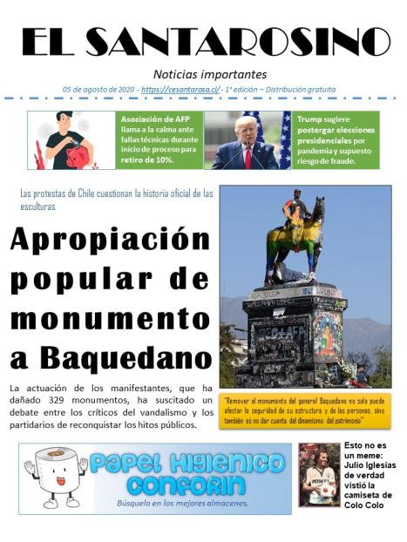
Sumario de las noticias destacadas del día
Pie de foto
Breve explicación
Subtítulo
Orejilla
(publicidad)
Imagen de la noticia principal
Noticia principal
(Escultura seleccionada)
Otra noticia
Datos técnicos
Nombre del periódico
Eslogan

La cabecera del periódico
Está en la zona superior y centrada de la primera plana. En este se incluye el logo de la publicación, el nombre del periódico y el eslogan. Debes inventar un nombre para tu periódico, por ejemplo “El Santarosino”.
La cabecera es un elemento muy visual y llamativo que sirve para saber qué periódico estamos leyendo. Inventa un tipo de letra que desees para crear el logotipo de tu diario y que logre llamar la atención.Debajo de eso debe ir ellema o slogan del diario.
Por ejemplo “El diario Popular” en el caso del diario La Cuarta, o “noticias importantes para el caso del diario “El Santarosino”.
Debajo de esto, debes agregar los datos técnicos como fecha de la publicación, web si es oportuno, año, edición y precio.

Los titulares
En la portada hay poco texto ya que el objetivo es llamar la atención del lector. Para conseguirlo, se usan frases cortas, concisas y llamativas que atraigan el interés. Los titulares pueden ir acompañados con un subtítulo o con una breve explicación que se ampliará en la plana pertinente.

Fotografías/imágenes
La portada del periódico es muy visual y, por tanto, aquí abundan las fotografías o dibujos que aportan contenido visual y una información más ligera y agradable. Los titulares suelen ir acompañados de fotos y, después, de un breve texto que amplía ligeramente la información. Si lo deseas puedes dibujar o utilizar recortes o imágenes sacadas de internet. También puedes apoyarte en las imágenes que se incluyen en el anexo.

Orejilla
Aunque puede estar a lo largo de todo el periódico, lo cierto es que la parte conocida como "orejilla" suele aparecer en la portada. Son noticias que se suelen ubicar en la parte inferior de la plana y que ofrece publicidad de los productos o los servicios de empresas que se promocionan en el periódico.
Podrías inventar marcas o productos para promocionar. Por ejemplo “Papel Higiénico Conforín”.

El tema:
En las guías anteriores revisaste qué es la escultura y observaste algunas de las cuales están en Santiago.
A continuación se presentará algunos datos de una situación que tuvo origen en octubre pasado debido al estallido social. Independientemente del punto de vista, ya sea a favor o en contra, el siguiente texto se presentará de manera neutral para que seas tú el que formule su propia opinión.
A las marchas, manifestaciones, enfrentamientos con Carabineros, saqueos e incendios, se ha sumado otros tipos de expresiones o actos vandálicos como es el derribamiento de estatuas de próceres de la conquista española, héroes de la Guerra del Pacífico y monumentos que recuerdan como se ha forjado o impuesto la historia de la Nación.
De esta forma, varias estatuas han sido desplomadas por la acción de manifestantes, “Se ha utilizado la escultura y el monumento como lugar de expresión del conflicto”.

- La estatua del Manuel Baquedano, el general que representa la victoria en la Guerra del Pacífico, ha sido sistemáticamente dañada. Esta fue erguida en homenaje a un militar y político del siglo XIX y es la que ha sufrido mayores alteraciones por encontrarse en el centro de las protestas (En lo que hoy se conoce como Plaza de la Dignidad). Construida de bronce, no existe espacio ni de la base ni de su cuerpo que no esté llena de rayados y carteles.

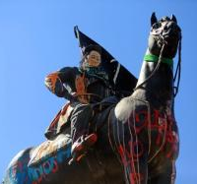 |  | 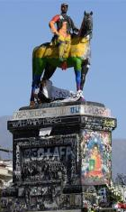

- La escultura del “Soldado Desconocido”es la que acompañaba el monumento a Baquedano en Plaza Italia o Plaza Dignidad y fue derribada. Asentándose hoy de este lugar. La tumba del Soldado Desconocido a los pies del monumento ecuestre profanada.

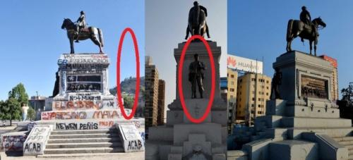 | 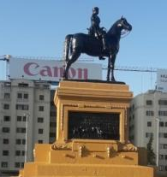  Escultura en la actualidad

- En Concepción se removió el busto de Pedro de Valdivia, fundador de Santiago y principal conquistador español que murió en manos de los mapuches en la batalla de Tucapel. El busto fue llevado hasta la estatua del guerrero mapuche, colgándola con una cuerda y “empálandola” a los pies de Lautaro.
.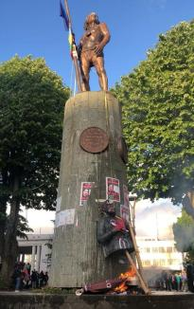

- Las estatuas del Museo al Aire Libre de La Serena ubicada en la Avenida Francisco de Aguirre han sufrido las estatuas es el lanzamiento de pintura y rayados, pero también el destrozo de partes de éstas.
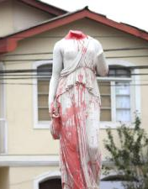 | 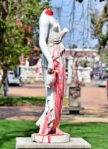 | 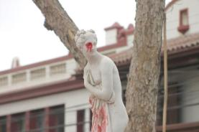 | 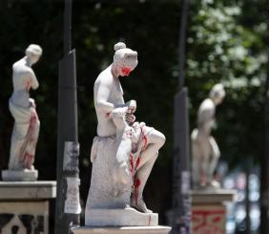
Actividad:
Seleccionar una de las cuatro esculturas que se plantean en esta guía y la problemática que se genera a raíz de las modificaciones, destrucción, daño o remoción que ha sufrido producto del las manifestaciones por el descontento social, para crear la portada de un diario en donde debes incluir la noticia y todos los elementos que se mencionan en el ejemplo del diaro “El Santarosino” (nombre del periodico, slogan, datos tecnicos, noticas destacadas del dia, noticia pricipal (relacionada con la escultura que seleccionaste), un título de esta noticia, breve explicacion, imagen de la noticia con su pie de foto y orejilla)
- Puedes realizarla de manera digital editando la plantilla que de encuentra en el adjunto
- O realizarla en tu cuaderno para luego enviar la fotografía de esta.

Luego, debes responder las siguientes preguntas en relación a la portada creada por ti.
ANÁLISIS DE LA PORTADA:
1. ¿Qué mensaje transmite la portada de tu diario? Este mensaje, ¿se encuentra a favor o en contra de las intervenciones a las esculturas?
2. ¿Por qué tu portada de diario presenta esa postura? Explica tu postura entregando al menos dos argumentos vínculados con el contexto de las noticias, es decir, al estallido social y sus manifestaciones.
3. ¿En qué elementos se evidencia dicha postura? Explica basándote en al menos dos elementos de tu portada como el titular, la imagen, etc.
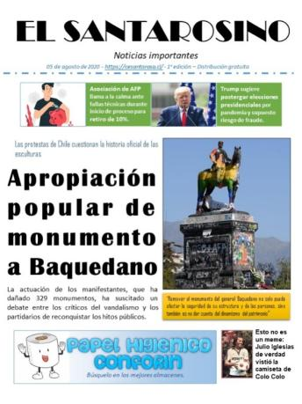

A continuación se presenta la Rúbrica de Evaluación, esta tiene los indicadores que debes considerar para realizar tu Evaluación, tanto de Lenguaje como de Artes

INDICADOR  PUNTAJE | SOBRESALIENTE  (4) | ADECUADO  (3) | ELEMENTAL  (2) | EN DESARROLLO  (1)
- Elementos de la portada(Nombre del periódico - logotipo) | El diario tiene un nombre (logotipo) con tipografía llamativa y clara. | El diario tiene un nombre (logotipo) claro. | La tipografía escogida para el logotipo no es clara ni llamativa. | El diario no presenta nombre.
- Elementos de la portada  (Eslogan) | El eslogan es llamativo y se relaciona de manera directa con la postura que se quiere entregar, siendo capaz de persuadir. | El eslogan tiene cierta relacion con postura personal. | El eslogan del diario no se relaciona con la postura o tesis. | El diario no presenta un eslogan que dé cuenta de la postura o tesis.
- Elementos de la portada  (Datos técnicos) | Información como fecha precio, web y edición están presentes, son claros, legibles y no quitan protagonismo al slogan o logo del diario. | Los datos técnicos son muy llamativos y quitan protagonismo a los otros elementos de la portada. | Los datos técnicos escasamente se aprecian en la portada y no son legibles. | No están presentes los datos técnicos.
- Elementos de la portada  (Sumario de noticias) | Aparecen al menos dos NOTICIAS DESTACADAS del día. Pueden ser inventadas. | Aparece, las dos noticias destacadas, pero no son claras ni legibles. | Hay presencia de al menos una noticia. | No están presentes otras noticias.
- Elementos de la portada  (Noticia Principal) | EL TÍTULO de la noticia principal es protagonista, claro y cuenta con una tipografía llamativa. | El titulo de la noticia ligeramete llamativo. | El titulo de la noticia no destaca como protagonista, no logra llamar inmediatamente la atención. | No está presente el título de la noticia.
 | Hay un SUBTÍTULO de la noticia que resume lo que aparecerá en la breve descripción. | El subtitulo de la noticia no se aprecia claramente. | El subtitulo de la noticia escasamente se ve o se entiende. | No está presente el subtítulo de la noticia.
 | Está presente una BREVE DESCRIPCIÓN que resume el contenido de la noticia. | La breve descripcion de la noticia no se entiende. | La descripción no se aprecia claramente. | No está presente la descripción de la noticia.
 | La IMAGEN que se adjunta tiene relación con lo expuesto en la noticia. Está acompañado de un pie de foto. | La imagen que acompaña la imagen tiene relacion con la noticia pero no tiene un pie de foto. | La imagen no tiene relacion clara con a noticia principal. | No está presente la imagen de la noticia.
- Orejilla | Se incluye una PUBLICIDAD y alguna OTRA NOTICIA. | La publicidad y noticia no aparecen claramente. | En la portada falta la publicidad o la noticia. | No hay una publicidad ni noticia terciaria en la portada.
- Selecion de tipogradia | El DISEÑO DE LA TIPOGRAFÍA es adecuado a lo que se quiere planear, lograndoser llamativas y claras para el lector. | El diseño de la tipografía no es algo visualmente llamativo para el lector. | El diseño realizado no es claro ni llamativo, siendo esteticamente inadecuada. | El diseño realizado no es esteticamente llamativa.
- Tamaño y distribución de letras que logren resaltar importancia | La portada es excepcionalmente atractiva en términos de DISEÑO, DISTRIBUCIÓN Y ORDEN. (Recuerda que puedes modificar el orden) | La portada es atractiva en términos de diseño, distribución y orden, su tamaño es adecuado. | La portada es relativamente atractivo aunque puede estar un poco desordenado. | La portada es bastante desordenado o está muy mal diseñado. No es atractivo.
- RECONOCE esculturas nacionales | SELECCIONA uno de las cuatro ESCULTURAS mencionadas en esta guía. | Selecciona una escultura que no está en esta guía pero si se presentó en guias anteriores. | Trabaja acerca de una escultura no vista en las guías. | No selecciona una escultura en particular.
- IDENTIFICA PROBLEMÁTICA de destrucción escultórica | La NOTICIA PRINCIPAL tiene como tema TU PUNTO DE VISTA frente a la problemática. | La noticia presenta un punto de vista que no es del todo claro. | La noticia principal presenta otro punto de vista que no es propio. | No hay un punto de vista claro en la noticia.
- TÉCNICA PICTÓRICA | La tipografía e imágenes están BIEN COLOREADAS, SATURADOS Y TÉCNICA excepcional. Está bien pintado, aun siendo el blanco y negro. | Dibujos hechos cuidadosamente, pero al pintarlos no se aprecian los colores ya que se coloreó débilmente. | Los dibujos realizados se hacen de manera descuidada pero están coloreados. | Dibujos hechos rápidamente y no son coloreados.
- ANÁLISIS DE LA PORTADA:  Postura del diario frente a la noticia. | Identifica claramenta la postura del diario frente a la intervención de las esculturas, ya sea a favor o en contra. | Identifica la postura del diario frente a la intervención de las esculturas. | Se logra identificar la postura del diario a partir de inferencias sobre su respuesta. | No responde o no identifica la postura del diario frente a la intervención de las esculturas.
- ANÁLISIS DE LA PORTADA:  Argumentación respecto a la postura del diario. | Presenta al menos dos argumentos que respaldan la postura del diario, vinculándolo al contexto de estallido social y sus manifestaciones. | Presenta al menos dos argumentos de manera general que respaldan la postura del diario frente a la intervención de la esculturas. | Presenta un solo argumento que respalda la postura del diario frente a la intervención de las esculturas. | No responde o no presenta al menos 2 argumentos para respaldar su postura frente a la intervención de las esculturas.
- ANÁLISIS DE LA PORTADA:  Evidencia gráfica de la postura del diario. | Identifica con claridad al menos dos elementos gráficos que respaldan la postura del diario frente a la intervención de las esculturas. | Identifica elementos de manera general que respaldan la postura del diario frente a la intervenciones de las esculturas. | Identifica un solo elemento o no profundiza en la manera en que este respalda la postura del diario frente a la intervención de las esculturas. | No responde o no identifica adecuadamente los elementos gráficos que respaldan la postura del diario frente a las intervenciones de las esculturas.
- REDACCIÓN Y ORTOGRAFÍA. | El trabajo completo presenta hasta 3 errores de ortografía y/o redacción. | El trabajo completo presenta hasta 5 errores de ortografía y/o redacción. | El trabajo completo presenta hasta 8 errores de ortografía y/o redacción. | El trabajo completo presenta más de 8 errores de ortografía y/0 redacción.
PUNTAJE TOTAL: |  |  | _______de 60 puntos
(16) PUNTAJE EXTRA:  Puntualidad en la entrega. | Entrega dentro de la fecha correspondiente vía correo, cumpliendo con lo solicitado.

Anexo:
- Plantilla para generar portada de periódico.
Recuerda que puedes modificar la ubicación de los elementos, pero deben estar todos ya que su presencia será evaluada.

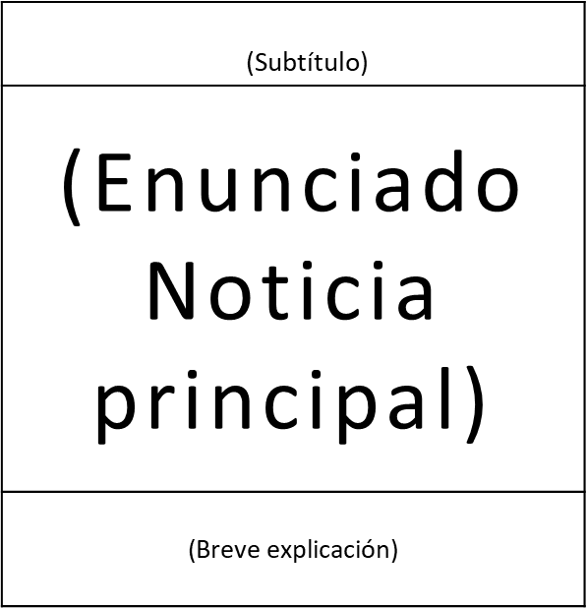
(Slogan)
(Datos técnicos)

(Otra noticia)
(Publicidad)
(Nombre del periódico)
(Pie de foto)
(Adjuntar imagen)

- Dibujos simplificados de esculturas

Estatua del Manuel Baquedano, Santiago
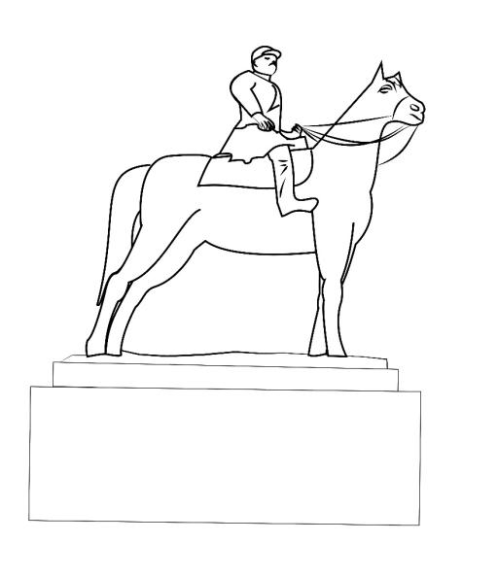
Escultura del “Soldado Desconocido”, Santiago
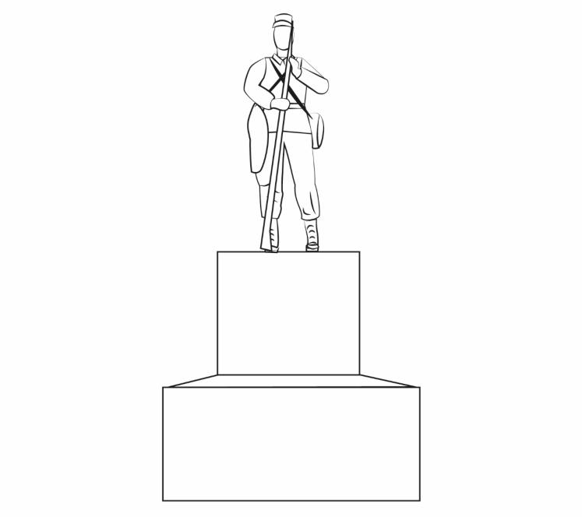

Busto de Pedro de Valdivia, Concepción
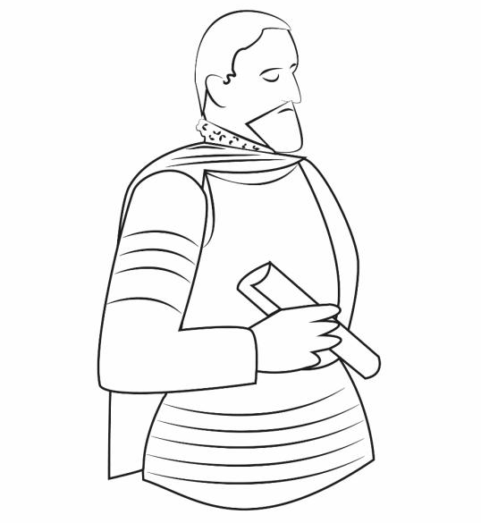

Estatuas del Museo al Aire Libre, La Serena

